**Cangrejos geniales**



**Resumen:**

Los alumnos examinarán cómo los animales ectotérmicos, como los cangrejos fantasmas, regulan su temperatura corporal desplazándose a diferentes entornos.

**Grado escolar**

4º a 8º

**Objetivos**

* Ser capaz de definir el ectotérmico y el endotérmico.

* Ser capaz de describir cómo los animales ectotérmicos regulan su temperatura corporal.

* Desarrollar habilidades para leer un termómetro.

* Ser capaz de examinar los datos recogidos sobre el terreno e identificar tendencias.

**Carolina del Norte. Curso estándar de estudios**

4.o Grado

(ESS.4.3.1, LS.4.1.2, ESS.4.3.2, LS.4.1.3)

5.o Grado

(LS.5.2.2)

6.o Grado

(LS.6.2.2)

**Materiales:**

* Recortes de cangrejos fantasmas (laminados o en cartón/placa de espuma)
* Termómetros (fijados al recorte del cangrejo)
* Hojas de datos de Cangrejos geniales (pueden laminarse y utilizarse repetidamente con marcadores de borrado en seco o húmedo)
* Lápices
* Sujetapapeles
* Cinta adhesiva
* Pequeñas banderas metálicas de reconocimiento o estacas de madera

**Contexto:**

Los animales que deben gastar energía para mantener su temperatura corporal dentro de un estrecho margen se denominan endotérmicos. Los endotérmicos incluyen a la mayoría de las aves y a todos los mamíferos. Los animales que tienen un control limitado de su temperatura corporal y deben utilizar el entorno y sus comportamientos para regularla se denominan ectotérmicos. Este grupo incluye invertebrados marinos, anfibios, lagartos, serpientes y la mayoría de los peces. Aunque los animales ectotérmicos pueden sobrevivir a un mayor rango de temperaturas, tienen un rango óptimo en el que funcionan con mayor eficacia.

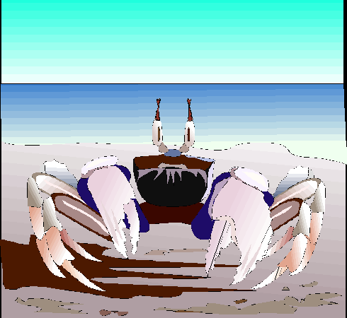

Los animales ectotérmicos tienen diversas formas de controlar su temperatura corporal. Los lagartos, por ejemplo, suelen tomar el sol para calentarse. Otros animales ectotérmicos, como los insectos, se desplazan entre zonas soleadas y sombrías.

**Actividad:**

Antes de comenzar esta actividad, es una buena idea enseñar a sus alumnos a leer correctamente un termómetro. Si su termómetro tiene escalas tanto en grados Fahrenheit como en grados Celsius, resultará menos confuso para los alumnos si cubre una de las escalas con cinta adhesiva. Antes de utilizar sus termómetros debe comprobar su precisión y desechar aquellos que tengan una temperatura significativamente diferente a los demás.

Para hacer el cangrejo fantasma, recorte la forma ovalada del cangrejo y péguela sobre una placa de espuma o una cartulina gruesa. Si se utiliza papel normal, puede ser necesario laminarlo para que los recortes sean más resistentes.

**Parte 1: Temperaturas del hábitat del cangrejo**

Esta actividad funciona mejor en un día cálido y soleado. Comience estableciendo diez estaciones de cangrejo en diferentes lugares desde la duna hasta la playa (puede simular esto en el patio de su escuela, eligiendo una variedad de estaciones sombreadas/frías y estaciones soleadas/calientes). En cada estación coloque una bandera de metal o una estaca de madera con un número. Explique a los alumnos que su cangrejo está abandonando el bosque marítimo y se dirige a la orilla del agua. Indique a los equipos de 2 o 3 alumnos que lleven su cangrejo a cada estación, lo depositen en el suelo y lo dejen durante 30 segundos. Al final del periodo de tiempo, registre la temperatura del cangrejo en la hoja de datos de Cangrejo geniales. Después de que cada equipo haya tenido la oportunidad de registrar las temperaturas en cada una de las diez estaciones, pida a la clase que examine sus datos en busca de patrones.

1. ¿Cuál era la estación más caliente?
2. ¿Cuál era la estación más fría?
3. ¿Varió la temperatura en alguna estación?

**Parte 2: Supervivencia del cangrejo**

Calcule la temperatura media estimada para el área total (dependiendo de la edad de los alumnos, esta puede ser una tarea que realice con antelación). Sume y reste varios (1 a 2) grados a la temperatura media para establecer el rango óptimo de las temperaturas corporales de su población de cangrejos. Haga que cada equipo coloque cinta adhesiva en el termómetro de forma que solo sea visible este estrecho margen.

El objetivo de esta parte de la actividad es que cada equipo mantenga vivo a su cangrejo moviéndolo de un lado a otro para evitar que se caliente o se enfríe demasiado. Si la temperatura se desplaza fuera de la zona con cinta, el cangrejo muere.

Cuando el profesor dé la señal, el cangrejo deberá desplazarse a otra estación marcada y permanecer en ella durante un minuto. El equipo que mantenga vivo a su cangrejo durante más tiempo "gana" la partida. Indique a los alumnos que no pueden mover el cangrejo una vez que comience la cuenta atrás de un minuto.

**Preguntas para el debate:**

1. ¿Qué estrategias tuvieron éxito para mantener vivos a los cangrejos?

*Alternar zonas frías con zonas cálidas*

1. ¿A qué nuevos problemas tendría que enfrentarse el cangrejo si entrara en el agua?

*Los cangrejos tendrían diferentes problemas con la regulación de la temperatura, así como un conjunto diferente de depredadores.*

1. ¿Cómo reacciona su cuerpo si tiene demasiado calor? ¿Demasiado frío?

*Algunas respuestas aquí pueden incluir escalofríos, sudores y, en casos extremos, hipotermia y golpes de calor.*

**Continuación:**

1. Investigue las formas en que los animales endotérmicos regulan su temperatura corporal. ¿Cómo se mantienen frescos los perros y los gatos?
2. Estudie otros animales ectotérmicos para ver cómo sobreviven en su hábitat.
3. ¿Qué otros factores limitan la supervivencia de un cangrejo en su hábitat?
4. Compare los cangrejos fantasma con otras especies de cangrejos (cangrejos azules, cangrejos araña, cangrejos moro, cangrejos ermitaños).

**Vocabulario:**

* termorregulación
* endotérmico
* ectotérmico
* Fahrenheit
* Celsius
* hábitat

**Bibliografía:**

Freeman, S. 2005. Biological Science (2nd Ed.). Prentice Hall, Upper Saddle River, NJ.   
1283 páginas. (ISBN: 0-13-140941-7)

**Normas nacionales de ciencia:**

*Normas de contenido La ciencia como investigación [1-4 y 5-8]*

Ciencias físicas *[1-4 y 5-8]*

*Ciencias de la vida [1-4 y 5-8]*

*La ciencia en las perspectivas personales y sociales [1-4 y 5-8]*

**Principios del conocimiento oceánico:**

*Principio esencial #5 El océano alberga una gran diversidad de vida y ecosistemas.*

*(Concepto fundamental – d, f)*

La Reserva Nacional de Investigación Estuarina de Carolina del Norte es un programa de cooperación entre la División de Gestión Costera del Departamento de Medio Ambiente y Recursos Naturales de Carolina del Norte y la Administración Nacional Oceánica y Atmosférica.



Impreso en papel reciclado.

Fecha de publicación: Junio DE 2008

Fecha de publicación: Marzo de 2008

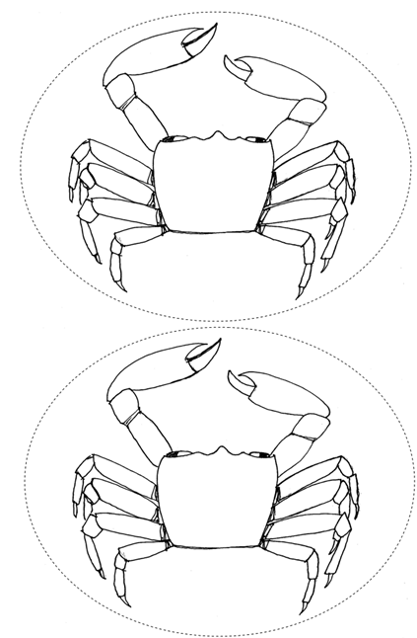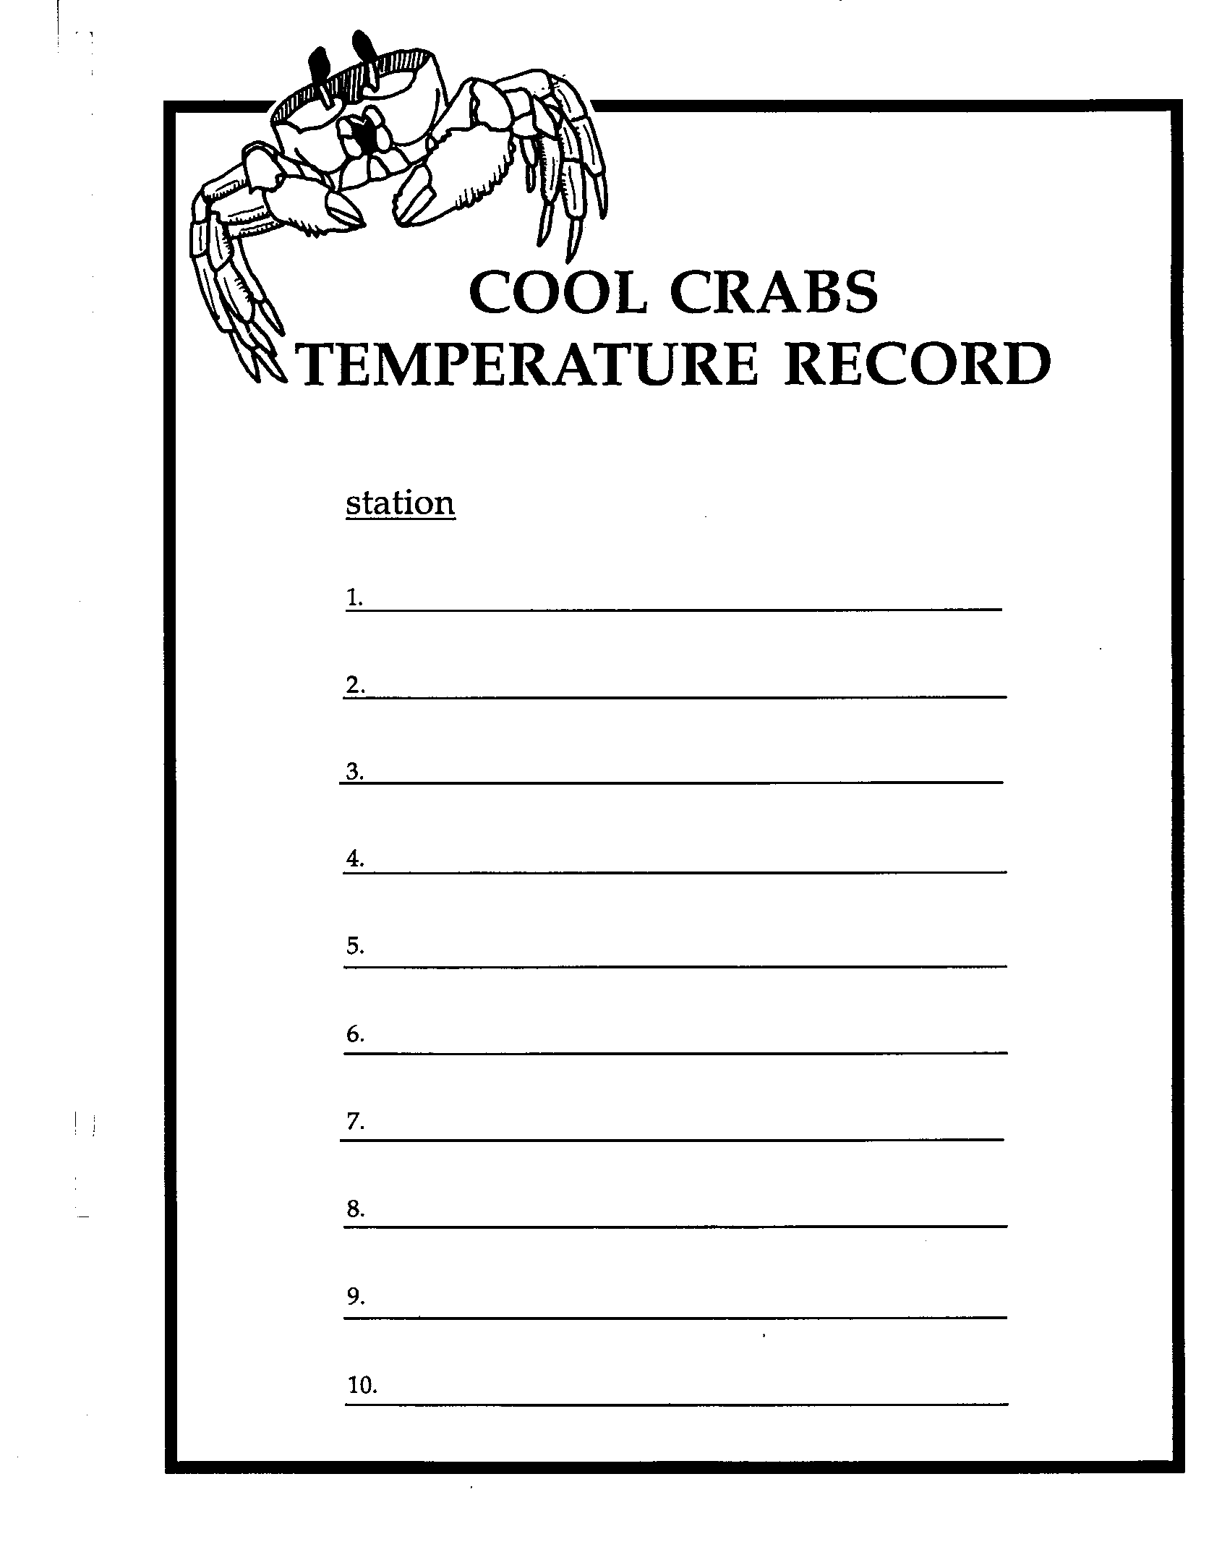

**RÉCORD DE TEMPERATURA DE LOS CANGREJOS GENIALES**

estación